Avviso di Criticità Regionale

Emesso Domenica, 24 Febbraio 2013, ore 13.38
Valido dalle ore 14.00 di Domenica, 24 Febbraio 2013 alle ore 18.00 di Lunedì, 25 Febbraio 2013
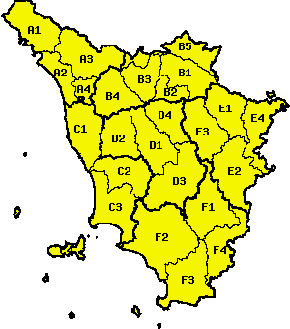 | ZONE DI ALLERTA INTERESSATE  Legenda criticità  moderata elevata
  A1-Magra  A2-Versilia  A3-Serchio  A4-BassoSerchio  B1-Sieve  B2-ValdMed  B3-OmbroneBisen.  B4-ValdInf  B5-RenoSanterno  C1-Foce Arno  C2-Cecina  C3-Cornia  C4-Isole | D1-Elsa  D2-Era  D3-OmbroneGR  D4-GrevePesa  E1-Casentino  E2-Chiana  E3-ValdSup  E4-Tevere  F1-Orcia  F2-Bruna  F3-Albegna  F4-Fiora
PROVINCE INTERESSATE: AREZZO, FIRENZE, GROSSETO, LIVORNO, LUCCA, MASSA-CARRARA, PISA, PISTOIA, PRATO, SIENA
FENOMENI METEOROLOGICI PREVISTI

GHIACCIO dalle ore 14.00 di Domenica, 24 Febbraio 2013 alle ore 10.00 di Lunedì, 25 Febbraio 2013: Diffusa formazione di ghiaccio sino in pianura su tutta la regione.
NEVE dalle ore 00.00 di Lunedì, 25 Febbraio 2013 alle ore 18.00 di Lunedì, 25 Febbraio 2013: nevicate abbondanti a quote collinari sulle colline metallifere e sul Monte Amiata.
DESCRIZIONE DELLE CRITICITÀ PREVISTE:

Sulla base delle previsioni meteorologiche odierne e delle valutazioni dei possibili effetti al suolo effettuate, si prefigurano i seguenti scenari di criticità:
ZONE DI ALLERTA | RISCHIO | TEMPI | CRITICITÀ
A1 - A2 - A3 - A4 - B1 - B2 - B3 - B4 - B5 - C1 - C2 - C3 - C4 - D1 - D2 - D3 - D4 - E1 - E2 - E3 - E4 - F1 - F2 - F3 - F4 | ghiaccio | dalle ore 14.00 di  Domenica, 24 Febbraio 2013  alle ore 10.00 di  Lunedì, 25 Febbraio 2013 | moderata
C2 - C3 - D1 - D2 - D3 - F1 - F2 - F3 - F4 | neve | dalle ore 00.00 di  Lunedì, 25 Febbraio 2013  alle ore 18.00 di  Lunedì, 25 Febbraio 2013 | moderata
DESCRIZIONE DEGLI SCENARI DI EVENTO PREVISTI

GHIACCIO
Criticità Moderata: Problemi alla circolazione stradale.
NEVE
Criticità Moderata: Locali problemi alla circolazione stradale. Isolate interruzioni della viabilità. Isolati danneggiamenti delle strutture. Isolati black-out elettrici e telefonici.

